Berufsfachschule Basel
Search results for "Deutsche Belletristik"

 | Author / Title | Place, Editor, Year | Medientyp | Call number / Availability
 | Cavanagh, Steve  Zu wenig Zeit zum Sterben : Der erste Fall für Eddie Flynn : Thriller | München : Goldmann, Januar 2023 | Belletristik | CAVA  available
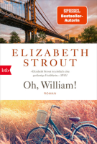 | Strout, Elizabeth 1956-  Oh, William! : Roman | München : btb, April 2023 | Belletristik | STRO  available
 | Angelou, Maya  Was die Wahrheit uns bedeutet | Berlin : Suhrkamp, 2022  ©2022 | Belletristik | ANGE  available
 | Lee, Jonathan  Der grosse Fehler : Roman | Zürich : Diogenes, 2022 | Belletristik | LEE  available
 | Alam, Rumaan  Inmitten der Nacht : Roman | München : btb, 2021 | Belletristik | ALAM  available
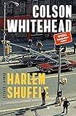 | Whitehead, Colson 1969-  Harlem Shuffle : Roman | München : Hanser, Carl, 2021 | Belletristik | WHIT  available
 | Gottschalk, Maren 1962-  Frida : Roman | München : Goldmann, [2020] | Belletristik | GOTT  available
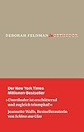 | Feldman, Deborah 1986-  Unorthodox : eine autobiographische Erzählung | Zürich : Secession Verlag für Literatur, 2016 | Belletristik | FELD  available
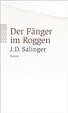 | Salinger, Jerome D. 1919-2010  Der Fänger im Roggen : Roman | Reinbeck bei Hamburg : Rowohlt, 2014 | Belletristik | SALI  available

